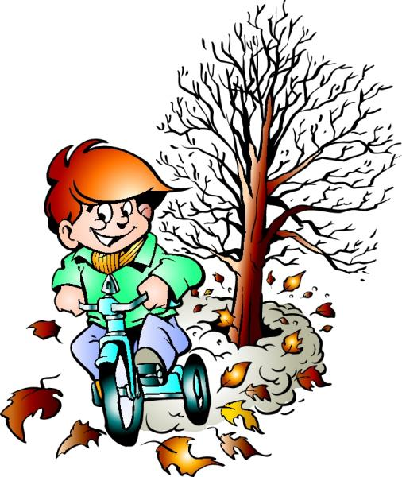
Инструктаж. Правила поведения во время осенних каникул

1. Соблюдай правила ПДД
2. Соблюдай правила пожарной безопасности и обращения с электроприборами
3. Соблюдай правила поведения в общественных местах
4. Соблюдай правила личной безопасности на улице.
5. Соблюдай правила безопасности на льду.
6. Соблюдай правила поведения, когда ты один дома.
7. Соблюдай правила безопасности при обращении с животными.
8. Не играй с острыми, колющими и режущими, легковоспламеняющимися и
взрывоопасными предметами, огнестрельным и холодным оружием,
боеприпасами.
9. Не употребляй лекарственные препараты без назначения врача, наркотики,
спиртные напитки, не кури и не нюхай токсические вещества.

Правила дорожного движения
1. Проходи по тротуару только с правой стороны. Если нет тротуара, иди  по левому краю дороги, навстречу движению транспорта.  2. Дорогу переходи в том месте, где указана пешеходная дорожка или  установлен светофор. Дорогу переходи на зелёный свет.  3. Когда переходишь дорогу, смотри сначала налево, потом на право. | 4. Если нет светофора, переходи дорогу на перекрёстке. Пересекать  улицу надо прямо, а не наискось.  5. Не переходи дорогу перед близко идущим транспортом.  6. На проезжей части игры строго запрещены.  7. Не выезжай на проезжую часть на велосипеде.
Правила поведения в общественных местах
1. На улице громко разговаривать, кричать, смеяться неприлично.  2. Нельзя сорить на улице: грызть семечки, бросать бумажки, конфетные  обёртки, огрызки от яблок.  3. Во время посещения кинотеатра не надо шуметь, бегать, затевать  игры. | 4. Во время просмотра кинофильма неприлично мешать зрителям,  хлопать стульями, свистеть, топать.  5. При входе в зал и при выходе не надо спешить, толкаться.  6. Будьте вежливы.

Правила личной безопасности на улице
1. Если на улице кто-то идёт и бежит за тобой, а до дома далеко, беги в  ближайшее людное место: к магазину, автобусной остановке.  2. Если незнакомые взрослые пытаются увести тебя силой,  сопротивляйся, кричи, зови на помощь: “Помогите! Меня уводит  незнакомый человек!”  3. Не соглашай ни на какие предложения незнакомых взрослых. | 4. Никуда не ходи с незнакомыми взрослыми и не садись с ними в  машину.  5. Никогда не хвастайся тем, что у твоих взрослых много денег.  6. Не приглашай домой незнакомых ребят, если дома нет никого из  взрослых.  7. Не играй с наступлением темноты.

Правила пожарной безопасности и обращения с электроприборами
Запрещается:  1. Бросать горящие спички, окурки в помещениях.  2. Небрежно, беспечно обращаться огнём.  3. Выбрасывать горящую золу вблизи строений.  4. Оставлять открытыми двери печей, каминов.  5. Включать в одну розетку большое количество потребителей тока.  6. Использовать неисправную аппаратуру и приборы. | 7. Пользоваться повреждёнными розетками. Пользоваться  электрическими утюгами, плитками, чайниками без подставок из  несгораемых материалов.  8. Пользоваться электрошнурами и проводами с нарушенной изоляцией.  9. Оставлять без присмотра топящиеся печи.  10. Ковырять в розетке ни пальцем, ни другими предметами.  11. Самим чинить и разбирать электроприборы.

Правила поведения, когда ты один дома
1. Открывать дверь можно только хорошо знакомому человеку.
2. Не оставляй ключ от квартиры в “надежном месте”
3. Не вешай ключ на шнурке себе на шею.
4. Если ты потерял ключ – немедленно сообщи об этом родителям.

Правила безопасности на льду
1. Прежде чем двигаться по льду, надо убедиться в его прочности, проверенной взрослыми людьми.
2. Идти следует по уже проложенной тропе.
3. Не следует спускаться на лыжах и санках в незнакомом месте с обрывом.
4. Особенно осторожным следует быть вблизи выступающих на поверхность кустов, травы; в местах, где быстрое течение, где вливаются сточные воды промышленных предприятий.
5. Не забывай осенью и весной лёд тонок.

Правила безопасности при общении с животными
1. Не надо считать любое помахивание хвостом проявлением дружелюбия. Иногда это может говорить
о совершенно недружелюбном настрое.
2. Не стоит пристально смотреть в глаза собаке и улыбаться. В переводе с “собачьего” это значит
“показывать зубы”, или говорить, что вы сильнее.
3. Нельзя показывать свой страх. Собака может почувствовать это и повести себя агрессивно.
4. Нельзя убегать от собаки. Этим вы приглашаете собаку поохотиться за убегающей дичью.
5. Не кормите чужих собак и не трогайте собаку во время еды или сна
6. Избегайте приближаться к большим собакам охранных пород. Некоторые из них выучены бросаться
на людей, приближающихся на определённое расстояние.
7. Не делайте резких движений, обращаясь с собакой или хозяином собаки. Она может подумать, что
вы ему угрожаете.
8. Животные могут распространять такие болезни, как бешенство, лишай, чума, тиф и др.

